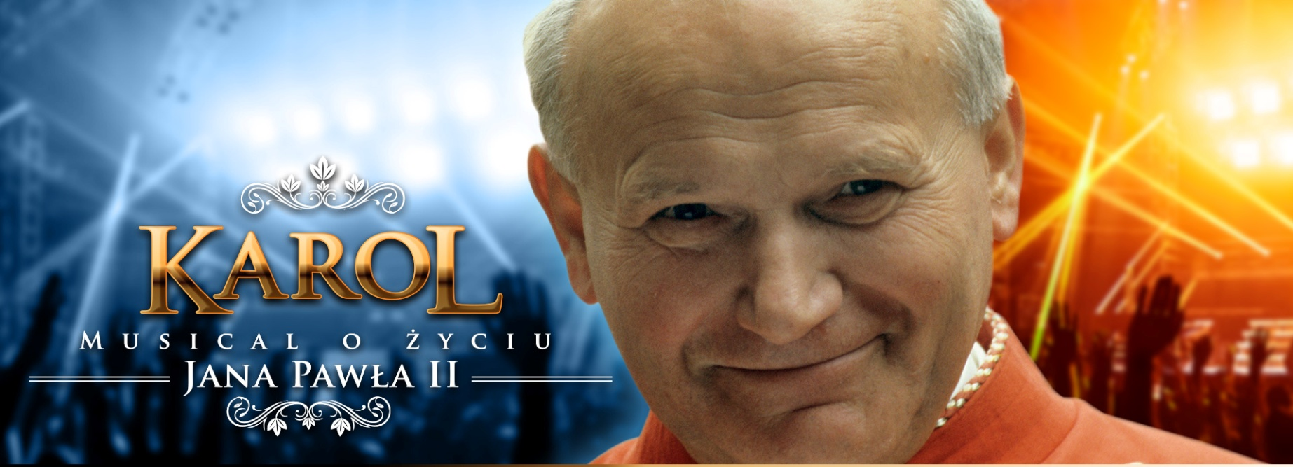

Pierwszy polski musical o życiu Karola Wojtyły pod patronatem Metropolity Krakowskiego, Ks. Kardynała Stanisława Dziwisza

Edyta Geppert, Anna Wyszkoni, Piotr i Wojciech Cugowscy
oraz Jacek Kawalec w obsadzie widowiska o Świętym Janie Pawle II

25 lutego 2017 roku w TAURON Arenie Kraków odbędzie się światowa prapremiera musicalu „Karol” – pierwszego polskiego musicalu o życiu Św. Jana Pawła II. Publiczność obejrzy niezwykły spektakl taneczny, aktorski i wokalny, stworzony na podstawie biografii Karola Wojtyły.
W postać Papieża wcieli się znakomity polski aktor śpiewający, Jacek Kawalec. W obsadzie musicalu znaleźli się ponadto m.in. Anna Wyszkoni oraz Piotr i Wojciech Cugowscy w roli przyjaciół Karola Wojtyły, a także Agata Nizińska w roli matki przyszłego Papieża. Gwiazdą specjalną widowiska będzie Edyta Geppert, która wystąpi
w musicalu z utworami z własnego repertuaru. Bilety na krakowską premierę „Karola” są już w sprzedaży na www.musical-karol.pl oraz na www.eventim.pl.

Blisko 40 wokalistów, aktorów i tancerzy. 60 statystów. 3 tiry dekoracji, oświetlenia, konstrukcji scenicznych i multimedialnych. Rockowe gitary, nostalgiczne skrzypce, klasyczny fortepian i dynamiczna perkusja.
9 tysięcy widzów w największej hali widowiskowej w Polsce. Blisko 200 osób pracujących przy produkcji i realizacji spektaklu. Te liczby najlepiej świadczą o rozmachu, z jakim przygotowywana jest premiera widowiska „Karol”.

Musical „Karol” to spektakl utrzymany w konwencji muzyki współczesnej. Reżyserem widowiska jest Krzysztof Korwin-Piotrowski, wieloletni kierownik artystyczny Gliwickiego Teatru Muzycznego, jednej z najlepszych scen musicalowych w Polsce. Muzykę do musicalu napisał Filip Siejka, warszawski kompozytor, autor przebojów takich artystów jak Patrycja Markowska, Natalia Kukulska, Michał Bajor, Zbigniew Wodecki czy zespołów Perfect i Feel. Za stronę wokalną „Karola” odpowiada z kolei Katarzyna „Puma” Piasecka - piosenkarka, pianistka, kompozytorka, stypendystka Berklee College of Music w Bostonie w Stanach Zjednoczonych.

„Karol” to spektakl, jakiego w naszym kraju dotąd nie było. Pierwszy polski musical poświęcony życiu Jana Pawła II skupi na scenie gwiazdy muzyki oraz artystów najlepszych scen teatralnych i musicalowych Warszawy, Małopolski i Śląska. -Musical „Karol” to połączenie znakomitej, współczesnej muzyki, spektakularnej choreografii
i widowiskowych multimediów. Za pomocą takich środków wyrazu opowiemy o życiu Karola Wojtyły, od czasów jego dzieciństwa do śmierci 2 kwietnia 2005 roku. Przedstawiana przez nas historia bywa zabawna, pogodna i pełna ciepła, ale bywa też dramatyczna, wzruszająca, nostalgiczna, chwytająca za serce. Tak jak biografia Jana Pawła II, fabuła musicalu pełna jest zaskakujących zwrotów akcji
i nieoczekiwanych zdarzeń, które sprawiają, że ponad dwugodzinny spektakl trzyma widza w napięciu od początku do końca. Musical daje wiele okazji, by śmiać się do rozpuku, ale i płakać ze wzruszenia – przekonuje Michał Kaczmarczyk, autor scenariusza i tekstów piosenek do musicalu „Karol”. –Historia, którą przedstawiamy na scenie, skonstruowana została w taki sposób, by przez pryzmat biografii Karola Wojtyły pokazać ważne i ciekawe wydarzenia czy zjawiska z historii XX wieku: wesołe dwudziestolecie międzywojenne, tragedię II wojny światowej, relacje Państwo-Kościół w okresie PRL, zryw „Solidarności” czy upadek komunizmu – wylicza Kaczmarczyk. -Przedstawimy musical o Karolu Wojtyle, jakiego Polacy kochają. Scenariusz spektaklu zawiera m.in. wiele nieznanych anegdot z życia Papieża, pokazujących mądrość i serdeczność Jana Pawła II, a także mnóstwo odniesień do wspaniałej, polskiej historii XX wieku.

Dodatkowe informacje dla mediów:
Michał Kaczmarczyk
kom. 605-301-168, e-mail: kontakt@spektakl-karol.pl

MUSICAL „KAROL”

TAURON Arena Kraków

25 lutego 2017 r., godz. 18:00

W obsadzie m.in.: Edyta Geppert, Jacek Kawalec, Anna Wyszkoni, Piotr Cugowski, Wojciech Cugowski, Agata Nizińska

Muzyka: Filip Siejka

Libretto i teksty piosenek: Michał Kaczmarczyk

Reżyseria: Krzysztof Korwin-Piotrowski

Choreografia: Anna Siwczyk

Szczegółowe informacje na www.musical-karol.pl

Patronat Honorowy: m.in. Klub Inteligencji Katolickiej w Katowicach

